

Fundacja Avalon
biuroprasowe.fundacjaavalon.pl

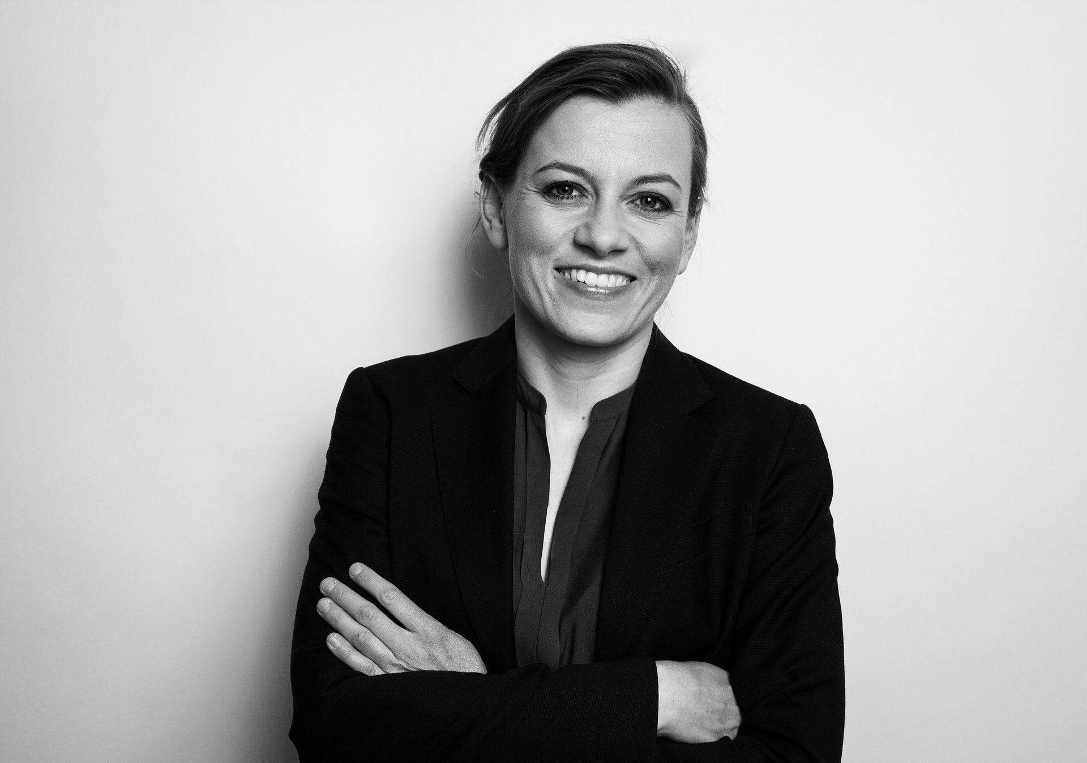

Fundacja Avalon popiera społeczną kandydatkę na urząd Rzecznika Praw Obywatelskich

Fundacja Avalon dołącza do grona organizacji pozarządowych wspierających społeczną kandydatkę na urząd Rzecznik Praw Obywatelskich – Zuzannę Rudzińską-Bluszcz.

9 września kończy się pięcioletnia kadencja dr Adama Bodnara – obecnego Rzecznika. Jego wybór przed pięcioma laty był ogromnym sukcesem środowisk społecznych i organizacji pozarządowych – po raz pierwszy udało się wybrać Rzecznika społecznego, którego siłą było masowe poparcie ze strony NGO.

Podobnie jak wówczas, także i dziś powstał sojusz wielu organizacji pozarządowych, które udzieliły poparcia kandydatce społecznej, niezależnej i niezwiązanej z partiami politycznymi. Kandydatką tą została Zuzanna Rucińska-Bluszcz, dotychczasowa koordynatorka strategicznych postępowań sądowych w Biurze RPO.

Zuzanna Rucińska-Bluszcz to wybitna i bardzo doświadczona prawniczka i społeczniczka. Była m.in. sędzią Wyższego Sądu Dyscyplinarnego w Adwokaturze i członkinią Zespołu ds. Kobiet przy Naczelnej Radzie Adwokackiej oraz występowała w sądach w sprawach dotyczących praw osób z niepełnosprawnościami, czystego powietrza, praw dzieci i osób starszych, a także wolności słowa. Organizowała także w Biurze RPO Okrągły Stół do walki z patotreściami w Internecie.

Z programem Zuzanny Rudzińskiej-Bluszcz można zapoznać się na stronie: https://naszrzecznik.pl/. Na tej samej stronie można zobaczyć listę organizacji pozarządowych, które udzieliły poparcia kandydatce. Na moment opublikowania niniejszej informacji jest ich już 233.

Funkcja Rzecznika Praw Obywatelskich to bardzo wymagająca misja, której fundamentami muszą być niezależność i społeczne zaangażowanie. Rzecznik musi stanąć w obronie tak każdego obywatela, jak i najróżniejszych grup, mniejszości czy środowisk spotykających się z przejawami dyskryminacji oraz braku respektowania należnych im praw. Ogromną mniejszością, która bardzo potrzebuje wsparcia niezależnego i samodzielnego Rzecznika Praw Obywatelskich jest 3-milionowa społeczność osób z niepełnosprawnościami. Dlatego, jako organizacja mająca na celu wspieranie właśnie OzN, zdecydowaliśmy się dołączyć do grona organizacji popierających kandydaturę Zuzanny Rudzińskiej-Bluszcz– powiedział Łukasz Wielgosz, pełnomocnik zarządu Fundacji Avalon.

Fundacja Avalon jest jedną z największych organizacji pozarządowych w Polsce pomagających osobom z niepełnosprawnościami i przewlekle chorym. Fundacja powstała w 2006 roku, a od roku 2009 posiada status Organizacji Pożytku Publicznego. Ma siedzibę w Warszawie, jednak swoim wsparciem obejmuje osoby potrzebujące z całej Polski. Fundacja oferuje pomoc potrzebującym w obszarze finansowym, a także prowadzi szereg programów społecznych i edukacyjnych mających na celu zmianę postrzegania osób z niepełnosprawnościami w polskim społeczeństwie. Fundacja Avalon aktualnie wspiera ponad 10 000 osób z całej Polski. Łączna wartość pomocy udzielonej przez Fundację swoim podopiecznym wynosi blisko 180 mln złotych

